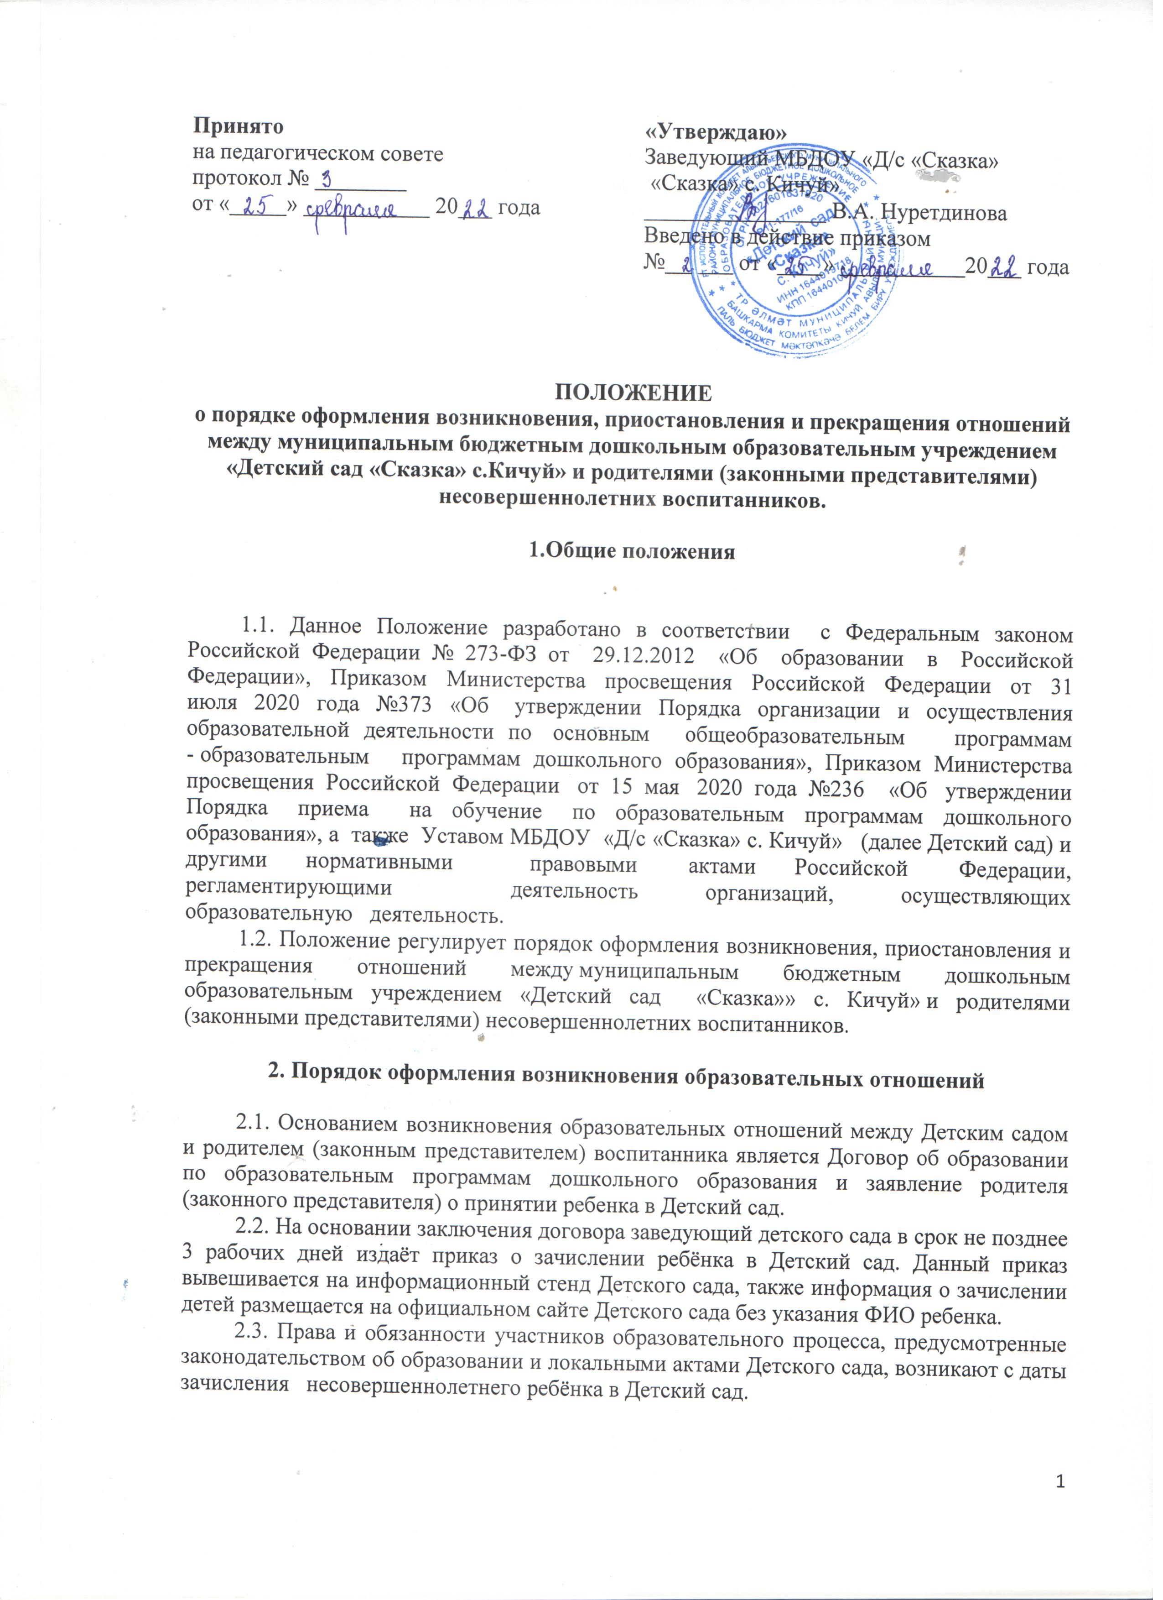
2.4. Отношение между Детским садом, осуществляющим образовательную деятельность и родителями (законными представителями) регулируются договором об образовании по образовательным программам дошкольного образования.
2.5. Договор заключается в простой письменной форме между Детским садом, в лице заведующего и родителями (законными представителями) несовершеннолетнего воспитанника.

3. Порядок приостановления образовательных отношений

3.1. За воспитанником Детского сада сохраняется место, но приостанавливаются образовательные отношения:
- в случае длительной болезни;
- по заявлениям родителей (законных представителей) на время прохождения санаторно-курортного лечения, карантина;
- по заявлениям родителей (законных представителей) на время очередных отпусков родителей (законных представителей).
3.2. Родители (законные представители) несовершеннолетнего воспитанника должны информировать детский сад о причинах непосещения воспитанником детского сада, предоставить документы, подтверждающие отсутствие воспитанника по уважительным причинам.

4. Порядок прекращения образовательных отношений

4.1. Образовательные отношения прекращаются в связи с отчислением несовершеннолетнего воспитанника из детского сада:
- в связи с истечением срока договора;
- по заявлению родителей (законных представителей) несовершеннолетнего воспитанника, в том числе в случае перевода несовершеннолетнего воспитанника для продолжения освоения программы в другую организацию, осуществляющую образовательную деятельность;
- по обстоятельствам, не зависящим от воли родителей (законных представителей) несовершеннолетнего воспитанника и детского сада, в том числе в случаях ликвидации детского сада как организации, осуществляющей образовательную деятельность.
4.2. Образовательные отношения прекращаются в связи прекращения деятельности детского сада, а также в случае аннулирования у нее лицензии на право осуществления образовательной деятельности, при отсутствии в детском саду следующей возрастной группы по обучению по образовательной программе дошкольного образования и в иных случаях, предусмотренных действующим законодательством. Учредитель образовательной организации обеспечивает перевод несовершеннолетних воспитанников с согласия родителей (законных представителей) в другие образовательные организации, реализующие соответствующие образовательные программы.
4.3. Досрочные прекращения образовательных отношений по инициативе родителей (законных представителей) несовершеннолетнего воспитанника не влечёт для него каких-либо дополнительных, в том числе материальных, обязательств перед организацией, осуществляющей образовательную деятельность, если иное не установлено договором об образовании по образовательным программам дошкольного образования.
4.4. Основанием для прекращения образовательных отношений является приказ заведующего детским садом об отчислении несовершеннолетнего воспитанника.
4.5. Права и обязанности участников образовательного процесса, предусмотренные законодательством об образовании и локальными нормативными актами детского сада, осуществляющего образовательную деятельность, прекращаются с даты отчисления ребёнка из детского сада.
5. Заключительные положения

5.1. Настоящее Положение о порядке оформления образовательных отношений является локальным нормативным актом детского сада, принимается на Педагогическом совете и утверждается (либо вводится в действие) приказом заведующего детским садом.
5.2. Все изменения и дополнения, вносимые в настоящее Положение, оформляются в письменной форме в соответствии действующим законодательством Российской Федерации.
5.3. Положение принимается на неопределенный срок. Изменения и дополнения к Положению принимаются в порядке, предусмотренном п.5.1. настоящего Положения.
5.4. После принятия Положения (или изменений и дополнений отдельных пунктов и разделов) в новой редакции предыдущая редакция автоматически утрачивает силу.

